翻墙后常用网站：

Google：<https://www.google.com/ncr>

YouTube：<https://www.youtube.com>

Twitter：<https://twitter.com>

Facebook：<https://www.facebook.com>

上面的网站最好每个都注册一个账号，易用性比没有账号会有极大提升。

上面这四个网站只是基本每个搭建了自己V2ray服务器翻了墙的人都会用到的，按照自己的需求，每个人需要的网站都不同，这个就需要大家自己去探索了，墙外的世界是很广阔、精彩的。

Google：

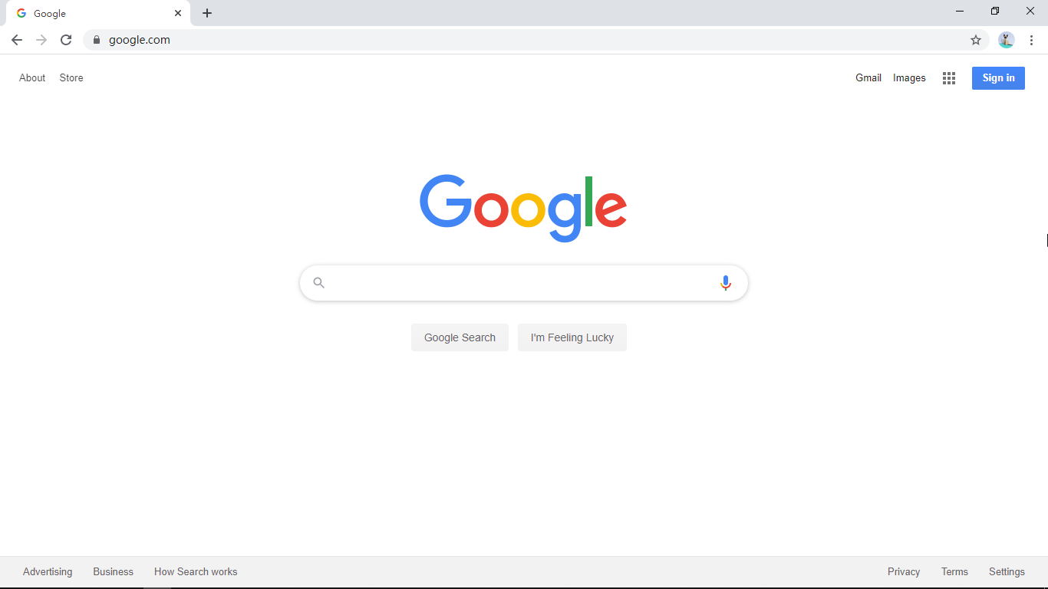

世界上最好的搜索引擎，搜素结果的实时性、精确性、相关性等秒杀国内的垃圾十八条街都不止。其实除了搜索引擎，谷歌公司还有很多其它极其优秀的产品，具体可查看此页面 <https://www.google.com/intl/zh-CN/about/products> 。谷人希（谷歌，人类的希望）可不是白叫的，谷歌出品，必属精品。

YouTube：

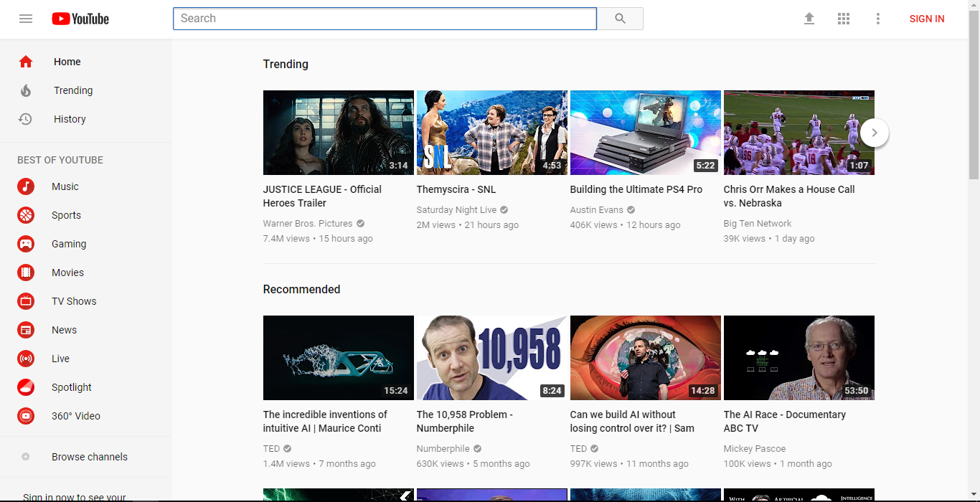

世界上所有上网的人群中几乎有三分之一的人每天在YouTube合计消费几亿个小时的时间观看视频。官方简介： <https://www.youtube.com/intl/zh-CN/yt/about> 。

Twitter：



Twitter帮助中心： <https://support.twitter.com> 。

Facebook：

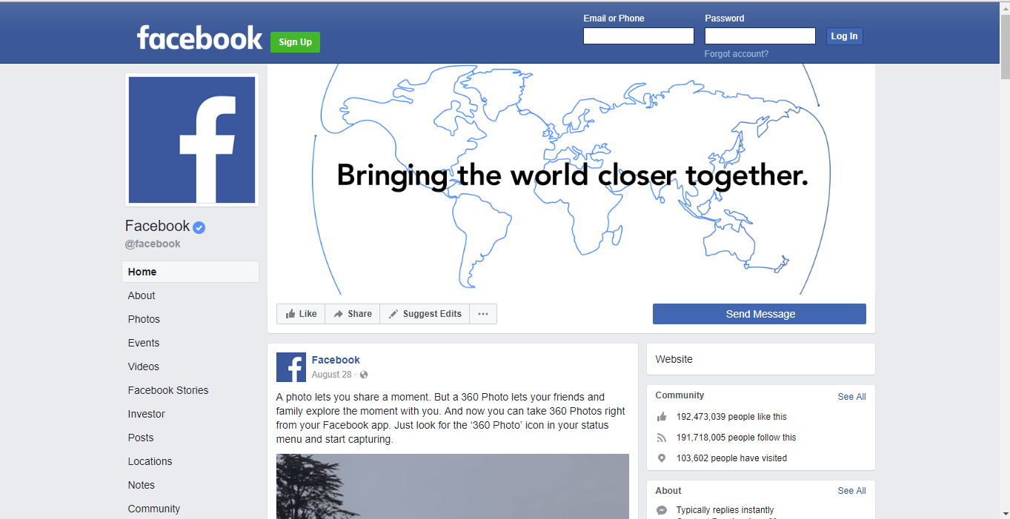

Facebook成立于2004年，致力于向人们提供分享平台，让世界更开放，联系更紧密。通过Facebook，人们与亲友保持联系，发现新鲜资讯，分享生活故事。截至2015年6月底，每月至少浏览Facebook一次的登记用户达14亿9千万，约占全球30亿网民的一半。当中6成半，即约96800多万用户，每日都会登录。

当然，墙外的世界无比广阔，不可能仅仅局限于这几个网站，大家尽情地探索吧！

在任何地方提任何问题之前首先要确保自己已经仔细研读过下面这篇文章至少三遍：

<https://github.com/ryanhanwu/How-To-Ask-Questions-The-Smart-Way/blob/master/README-zh_CN.md>